Сталинградская битва – одно из крупнейших значимых событий в Великой Отечественной войны. Двести дней и ночей на берегах Дона и Волги, а затем у стен Сталинграда и непосредственно в самом городе продолжалась эта ожесточенная битва.
Учащиеся с 7 по 11 класс совместно с советником директора Смолянской И.В и учителем истории Дудник Е.Г, прошли квест «К юбилею Сталинградской битвы». Суть квеста просмотр видеоролика, после по QR-коду пройти к опроснику состоящему из 10 вопросов.
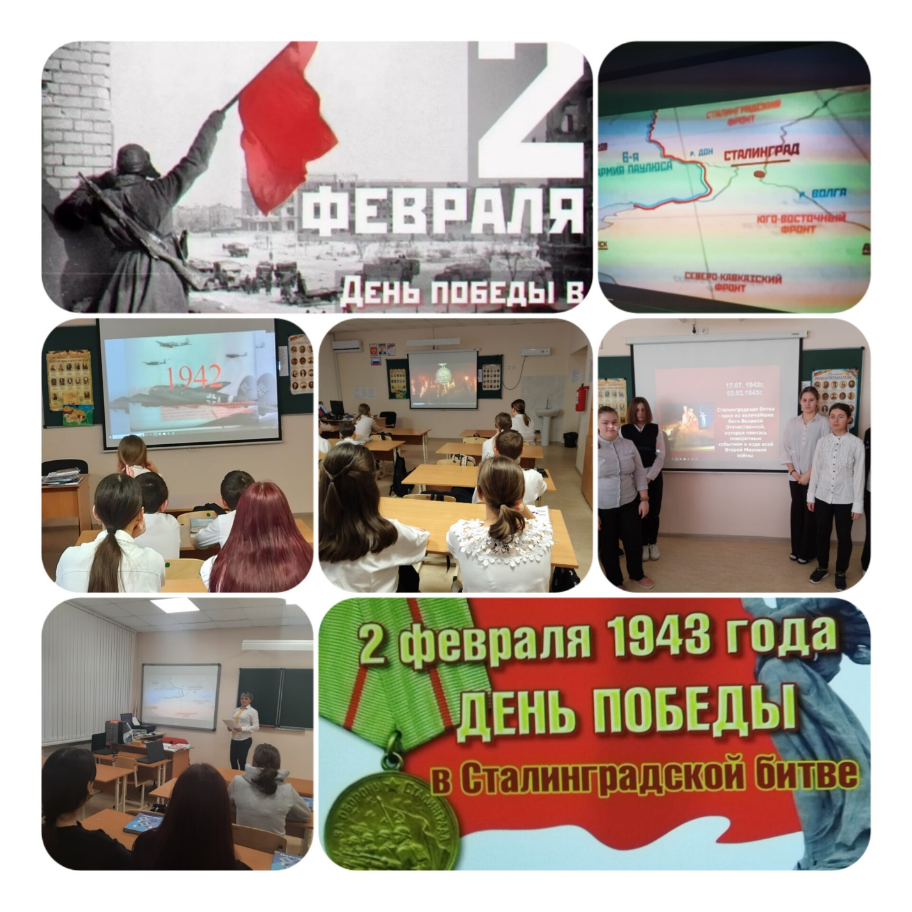

#навигаторыдетства#Росдетцентр#РДДМ#Сталинградскаябитва#навигаторыдетства61#РДДМ61#ГПН_2023#ГодПедагогаНаставника

